附件1．安远县2023年公开招聘高层次教育人才及紧缺学科教师职位表
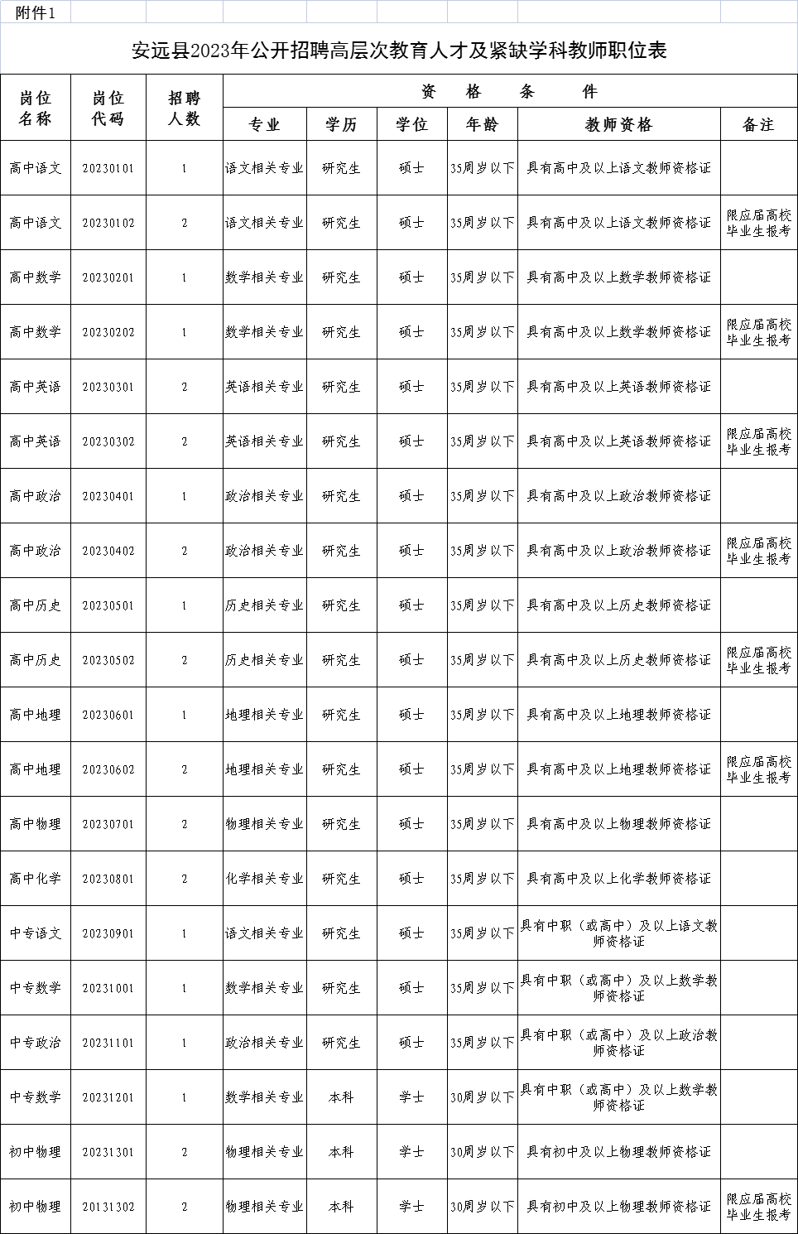

附件2.报名二维码
识别二维码 下载查看附件3.4.5
识别二维码 下载查看

